建设项目环境影响报告表
（污染影响类）

项目名称：木垒鑫鑫雪炭煤炭能源有限公司煤炭储
存转运项目
建设单位（盖章）：木垒鑫鑫雪炭煤炭能源有限公司
编制日期： 二〇二三年十二月

中华人民共和国生态环境部制

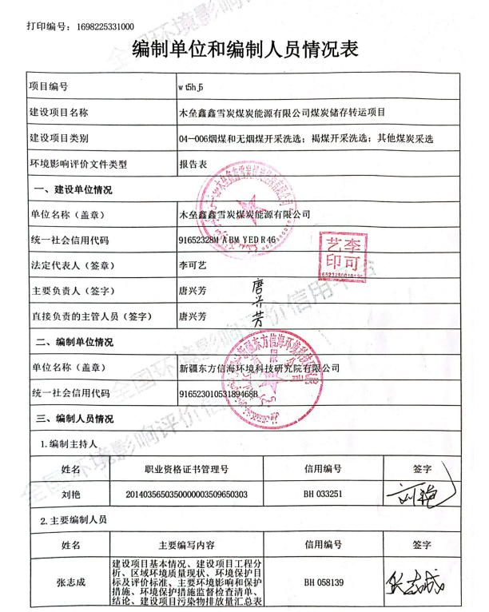

一、建设项目基本情况
建设项目名称 | 木垒鑫鑫雪炭煤炭能源有限公司煤炭储存转运项目
项目代码 | /
建设单位联系人 | 唐兴芳 | 联系方式 | 187****2266
建设地点 | 新疆维吾尔自治区昌吉州木垒县雀仁乡乌克勒别依特村十一组东侧废弃砂坑
地理坐标 | （90度08分49.392秒，44度09分40.038秒）
国民经济  行业类别 | B0610烟煤和无烟煤开采洗选 | 建设项目  行业类别 | 四、煤炭开采和洗选业 6. 烟煤和无烟煤开采洗选061
建设性质 | 新建（迁建）  □改建  □扩建  □技术改造 | 建设项目  申报情形 | √首次申报项目  □不予批准后再次申报项目  □超五年重新审核项目  □重大变动重新报批项目
项目审批（核准/  备案）部门（选填） | / | 项目审批（核准/  备案）文号（选填） | /
总投资（万元） | 1450 | 环保投资（万元） | 153
环保投资占比（%） | 10.5 | 施工工期 | 12月
是否开工建设 | √否  是： | 用地（用海）  面积（m²） | 27269
专项评价设置情况 | 无
规划情况 | 无
规划环境影响  评价情况 | 无
规划及规划环境  影响评价符合性分析 | 无
其他符合性分析 | 1、与产业政策相符性  根据国家发展和改革委员会发布的产业结构调整指导目录（2019年本）》（2021年修订），本项目仅对购买的精煤进行破碎筛分后外售，不属于鼓励类、限制类和淘汰类项目，为允许类项目，符合产业政策要求。  2、选址与用地规划相符性  本项目位于木垒县雀仁乡乌克勒别依特村十一组东侧废弃砂坑，中心地理坐标为E90°8′49.392″，N44°9′40.038″：，项目东侧280m为农田（农田性质为一般农田，主要种植玉米等农作物），西侧130m为雀仁乡乌克勒别依特村，南侧、北侧为空地；项目用地为采矿用地，不占用农田，项目所在地风向为西南风，项目区位于村庄下风向，不会对村庄造成较大影响，且本项目在全封闭煤仓中进行生产，破碎筛分工序产生的粉尘由布袋除尘器处理后由15m高排气筒达标排放；煤仓设置全覆盖喷雾洒水降尘；原料及成品在生产过程中由全封闭输送带进行输送，车辆在运输时路过农田及村庄，要求运输汽车进出厂区要减速慢行，禁止鸣笛，对车辆要封闭遮盖，减小物料散落，运输车辆定时清洗；并且及时对厂区地面及运输道路进行洒水降尘、清扫，采取上述措施后可有效降低无组织粉尘的排放，不会对居民区及农田造成较大影响。  项目周边范围内无名胜古迹、风景区及自然保护区等特殊环境敏感点，同时，厂址周围无与建设项目性质不相容的其它建设项目，无饮用水源保护区、自然保护区、风景名胜区、生态环境敏感区等敏感目标。本项目地理交通方便，路况良好，电力充足，厂区工程地质条件良好，外围运输便利，此外，在落实各项污控措施后，污染物达标排放，对周围环境的不利影响能够得到有效控制。  综上，项目选址地理位置及基础设施条件良好，项目区范围内无风景名胜区、文物古迹，选址合理。项目周边关系图见附图2。  - “三线一单”相符性分析  3.1、与《新疆维吾尔自治区“三线一单”生态环境分区管控要求》（新环环评发〔2021〕18号）的符合性分析  2021年2月22日新疆维吾尔自治区人民政府办公厅发布了关于印发《新疆维吾尔自治区“三线一单”生态环境分区管控方案》的通知；同时，按照生态环境部统一部署，自治区生态环境厅组织编制了《生态保护红线、环境质量底线、资源利用上线和生态环境准入清单》。  本项目位于新疆维吾尔自治区昌吉回族自治州木垒县，本工程与自治区“三线一单”生态分区管控方案的相符性详见表1-1。  表1-1 与《新疆维吾尔自治区“三线一单”生态环境分区管控要求》（新环环评发〔2021〕18号）的符合性分析  3.2、与《昌吉回族自治州“三线一单”生态环境分区管控方案及生态环境准入清单》（昌州政办发〔2021〕41号）符合性分析  本项目位于新疆维吾尔自治区木垒县雀仁乡，根据《昌吉回族自治州“三线一单”生态环境分区管控方案及生态环境准入清单》本项目所属为文件中“一般管控单元”，环境管控单元编码：ZH65232830001。本项目与其符合情况见下表1-2。  表1-2 与《昌吉回族自治州“三线一单”生态环境分区管控方案及生态环境准入清单》（昌州政办发〔2021〕41号）符合性分析  3.3、与《新疆维吾尔自治区七大片区“三线一单”生态环境分区管控要求》（新环环评发[2021]162号）符合性分析  据《新疆维吾尔自治区七大片区“三线一单”生态环境分区管控要求》文件要求：“除国家规划项目外,乌鲁木齐市七区一县、昌吉市、阜康市玛纳斯县、呼图壁县、沙湾市建成区及周边敏感区域内不再布局建设煤化工、电解铝、燃煤纯发电机组、金属硅、碳化硅、聚氯乙烯（电石法)、焦炭(含半焦）等新增产能项目。具备风光电清洁供暖建设条件的区域原则上不新批热电联产项目。坚持属地负责与区域大气污染联防联控相结合,以明显降低细颗粒物浓度为重点,协同推进“乌-昌-石”同防同治区域大气环境治理。所有新建、改建、扩建工业项目执行最严格的大气污染物排放标准,强化氮氧化物深度治理,确保区域环境空气质量持续改善。强化挥发性有机物防治措施。”  本项目仅对煤炭进行破碎筛分，不属于煤化工、电解铝、燃煤纯发电机组、金属硅、碳化硅、聚氯乙烯（电石法)、焦炭(含半焦）等项目，本项目产生的废气主要污染因子为颗粒物。因此，符合《新疆维吾尔自治区七大片区“三线一单”生态环境分区管控要求》相关要求。  3.4、与《昌吉回族自治州生态环境保护与建设“十四五”规划》的符合性分析  《昌吉回族自治州生态环境保护与建设“十四五”规划》指出：“实施工业企业物料封闭化管理专项整治，使全州各县市（园区）贮存煤炭、煤矸石、煤渣、水泥、石灰、石膏、砂土等易产生扬尘的物料全部实现密闭、密封储存，企业无组织排放等扬尘污染得到有效控制。持续推进工业源全面达标排放。”  本项目属于煤炭清洁高效技术开发与应用，项目产生的废气主要污染因子为颗粒物，通过布袋除尘器收集处理后由15m高排气筒排放，煤仓采取全封闭喷雾洒水降尘措施，可满足《煤炭工业污染物排放标准》（GB20426-2006）表5煤炭工业排放限值，对周围环境影响较小。因此，与《昌吉回族自治州生态环境保护与建设“十四五”规划》相符合。  4.与《新疆维吾尔自治区大气污染防治条例》的符合性分析  根据《新疆维吾尔自治区大气污染防治条例》中的相关内容：“禁止在自治区行政区域内引进能（水）耗不符合相关国家标准中准入值要求且污染物排放和环境风险防控不符合国家（地方）标准及有关产业准入条件的高污染（排放）、高能（水）耗、高环境风险的工业项目。禁止新建、改建、扩建列入淘汰类目录的高污染工业项目。禁止使用列入淘汰类目录的工艺、设备、产品。”  本项目属于“允许类”项目，不属于高污染（排放）、高能（水）耗、高环境风险的工业项目，不属于淘汰类目录的高污染工业项目，符合《新疆维吾尔自治区大气污染防治条例》。  5. 与《木垒县城市总体规划》的符合性分析  《木垒县城市总体规划》中提到：雀仁乡的发展定位是以农牧业和商贸物流服务业为主的县域北部重点乡镇。以传统农业、畜牧业发展以及依托准东发展商贸物流服务。依托S228的交通优势，沿省道打造物流园区，依托准东发展商贸、物流、汽修等方面配套服务。本项目依托S228的交通优势，将外购准东煤精煤进行破碎筛分后外售，本环评已提出煤仓采取全封闭覆盖洒水降尘，破碎筛分粉尘进袋式除尘器处理后由15m高排气筒排放，运输道路洒水降尘、运输车辆定时清洗等措施，减少废弃物产生和排放，降低对周边环境的影响，因此符合《木垒县城市总体规划》的要求。  6.《工业料堆场扬尘整治规范》（DB 65/T 4061-2017）的符合性分析  表1-3 与《工业料堆场扬尘整治规范》符合性分析一览表  7.与《新疆维吾尔自治区主体功能区规划》的符合性分析  根据《新疆维吾尔自治区主体功能区规划》，主体功能区按开发方式，分为重点开发区域、限制开发区域和禁止开发区域；按层级，分为国家和自治区级两个层面。  建设项目位于新疆维吾尔自治区木垒县，不属于主体功能区划中确定的国家和自治区层面的禁止开发区域。对照《新疆维吾尔自治区主体功能区规划》的划分，建设项目位于木垒县，属于新疆重点开发区域，重点开发区域的功能定位是：支撑新疆经济增长的重要增长极，落实区域发展总体战略、促进区域协调发展的重要支撑点，新疆重要的人口和经济密集区。  开发原则：依托当地生态与资源优势，重点发展优势资源加工业，鼓励发展新兴产业。优化城市用地空间结构，适度扩大先进制造业、服务业、交通和城市居住等建设空间，调整乡村用地空间格局，减少农村生活空间，扩大绿色生态空间。事先做好生态环境、基本农田保护规划，减少工业化城镇化对生态环境的影响。从源头上减少废弃物产生和排放，努力减少对生态环境的影响。  相符性分析：建设项目仅对煤炭进行破碎筛分，不涉及洗选工艺，建设项目所占土地类型为采矿用地，不占用农田，本环评已提出煤仓采取全封闭覆盖洒水降尘，破碎筛分粉尘进袋式除尘器处理后由15m高排气筒排放，运输道路洒水降尘、运输车辆定时清洗，尽量少占用土地等相关要求，从源头上减少废弃物产生和排放，努力减少对生态环境的影响，因此，建设项目符合《新疆维吾尔自治区主体功能区规划》对于工程区块的开发原则，与区域生态功能的保护是协调的。  8.与《新疆维吾尔自治区重点行业环境准入条件（修订）》符合性分析  《新疆维吾尔自治区重点行业环境准入条件（修订）》（新环发〔2017〕1号）提到：地面生产系统排气筒大气污染物执行《煤炭工业污染物排放标准》（GB20462）中的浓度限值标准。煤炭贮存、转载、装卸等过程中产生的无组织污染物必须采取防尘抑尘措施，新建及改扩建采煤项目原煤须采用筒仓或封闭式煤场，厂内输送采用封闭式皮带走廊。工业场地无组织排放污染物执行《煤炭工业污染物排放标准》（GB20462）中的浓度限值标准。  本项目仅将外购的精煤进行破碎筛分后外售，不涉及煤炭的洗选，且本项目煤仓均采取全封闭，厂内输送采用封闭式皮带走廊，破碎筛分粉尘进袋式除尘器处理后由15m高排气筒排放，厂区、运输道路洒水降尘、运输车辆定时清洗，对周边环境影响较小，因此符合《新疆维吾尔自治区重点行业环境准入条件（修订）》的要求。
  内容 | 具体要求 | 本项目建设内容 | 符合性
  生态保护红线 | 生态保护红线是生态空间范围内具有特殊重要生态功能必须实行强制性保护的区域。相关规划环评将生态空间管控作为重要内容，规划区涉及生态保护红线的，在规划环评结论和审查意见中落实生态保护红线的管理要求，提出对策措施。除受自然条件限制、确实无法避让的铁路、公路、航道、防洪、管道、干渠、通讯、输变电等重要基础设施项目外，在生态保护红线范围内，严控各类开发建设活动，依法不予审批新建工业项目和矿产开发项目的环评文件。 | 建设项目位于新疆维吾尔自治区昌吉回族自治州木垒县雀仁乡，项目不涉及国家公园、自然保护区、风景名胜区、世界文化和自然遗产地、海洋特别保护区、饮用水水源保护区等环境敏感区，项目区不涉及生态保护红线。 | 符合
  资源利用上线 | 资源是环境的载体，资源利用上线是各地区能源、水、土地等资源消耗不得突破的“天花板”。相关规划环评应依据有关资源利用上线，对规划实施以及规划内项目的资源开发利用，区分不同行业，从能源资源开发等量或减量替代、开采方式和规模控制、利用效率和保护措施等方面提出建议，为规划编制和审批决策提供重要依据。 | 本项目运营过程中会消耗一定量的电能和水资源，项目资源消耗量相对区域资源利用总量较少，能源消耗均未超出区域负荷上限，不会给该地区造成资源负担，满足资源利用上线要求。 | 符合
  环境质量底线 | 环境质量底线是国家和地方设置的大气、水和土壤环境质量目标，也是改善环境质量的基准线。有关规划环评应落实区域环境质量目标管理要求，提出区域或者行业污染物排放总量管控建议以及优化区域或行业发展布局、结构和规模的对策措施。项目环评应对照区域环境质量目标，深入分析预测项目建设对环境质量的影响，强化污染防治措施和污染物排放总量控制要求。 | 本项目产生的大气污染物主要是颗粒物。生活污水经地埋式一体化污水处理设备处理后用于厂区绿化，对周围环境影响非常小。噪声主要来源于各种设备的机械噪声，采取基础减振措施治理后，对区域声环境质量影响较小。项目运营期，生活垃圾由环卫部门定期清运不会突破环境质量底线。 | 符合
  环境准入清单 | 环境准入清单是基于生态保护红线、环境质量底线和资源利用上线，以清单方式列出的禁止、限制等差别化环境准入条件和要求。要在规划环评清单式管理试点的基础上，从布局选址、资源利用效率、资源配置方式等方面入手，制定环境准入清单，充分发挥清单对产业发展和项目准入的指导和约束作用。 | 建设项目位于新疆维吾尔自治区木垒县雀仁乡，项目区不涉及生态保护红线，选址较为合理；资源利用量较少；项目未列入《新疆重点生态功能区产业准入清单》中限制类和禁止类。 | 符合
  管控名称 | 管控要求 | 项目概况 | 符合情况
  空间布局约束 | 1、执行自治区总体准入要求中关于一般环境管控单元的准入要求（表2-4 A7.1）。 | 本项目不属于“高污染，高环境风险产品”工业项目，不属于“禁止、淘汰项目”，生活污水经收集后经过地埋式一体化污水处理设施处理后用于厂区绿化，不涉及重金属、持久性有机物等有毒有害污染物，符合自治区总体准入要求中关于一般管控单元空间布局要求的准入要求。 | 符合
  污染物排放管控 | 1、执行自治区总体准入要求中关于一般环境管控单元的准入要求（表2-4 A7.2）。 | 本项目严格落实污染物总量控制制度，符合自治区总体准入要求中关于一般管控单元污染物排放的准入要求。 | 符合
  环境风险防控 | 1、执行自治区总体准入要求中关于一般环境管控单元的准入要求（表2-4 A7.3）。 | 本次环评要求企业开展环境风险应急预案，建立常态化的企业隐患排查整治监管机制，加强风险防控体系建设。 | 符合
  资源利用效率 | 1、执行自治区总体准入要求中关于一般环境管控单元的准入要求（表2-4 A7.4）。 | 1.本项目符合自治区总体准入要求中关于一般管控单元资源利用要求的准入要求。生活污水经收集后经过地埋式一体化污水处理设施处理后用于厂区绿化 | 符合
  文件要求 | 本项目情况 | 符合性
  各企业应建立工业料堆场扬尘污染控制管理制度和工业料堆场作业相关操作规程，落实专人负责本单位的工业料堆场扬尘污染控制工作 | 本项目原料及成品均处于全封闭煤仓，采取全覆盖洒水来抑制扬尘，并安排了专业人员负责本单位煤仓扬尘污染控制工作 | 符合
  工业料堆场内应采用连续输送设备将物料送往用户，避免二次中转倒运 | 本项目采用封闭式运输廊道，没有二次中转倒运 | 符合
  对工业料堆场内装卸、运输等作业过程中，易产生扬尘污染的物料必须采取封闭、遮盖、洒水降尘措施，密闭输送物料必须在装料、卸料处配备吸尘、喷淋防尘措施 | 本项目采用降低落差，加强对车辆的管理，限定转运车辆在厂内的行驶速度，车辆运输过程加苫盖。同时进场道路须全部硬化，对车辆行驶的路面实施洒水抑尘等措施 | 符合
  露天工业料堆场存放袋装、桶装及箱装件物品时，应加盖蓬布遮护 | 本项目原料及成品均处于全封闭煤仓，采取全覆盖洒水来抑制扬尘 | 符合
  在工业料堆场出口处设置车辆清洗的专用场地，配备运输车辆冲洗保洁设施，冲洗沉积物必须及时进行清理和清运，冲洗污水必须经回收系统收集、处理，处理符合GB 8978的规定后排放 | 本项目设置车辆清洗的专用场地，配置车辆清洗沉淀池，车辆清洗废水采用沉淀池沉淀后循环利用 | 符合

二、建设项目工程分析
建设内容 | 1、项目背景  进入“十三五”规划期，中国“富煤贫油少气”的能源储备特征和进入“重工业、化工业精深型”经济发展阶段特点，决定了在较长时期内煤炭是我国一次能源消费结构中占主导地位的格局将长期保持不变《煤炭工业发展“十三五”规划》提出的“十三五”期间全国煤炭开发总体布局是：压缩东部、限制中部和东北、优化西部。规划的制定，明确了煤炭在我国基础能源、基础化工的战略地位，而且指明了煤炭工业的发展方向。  鉴于上述背景，结合项目所在区域的交通便利条件，以及准东周边煤矿分布情况，木垒鑫鑫雪炭煤炭能源有限公司购买准东西黑山当地煤矿开采洗选后的精煤，经过破碎筛分后外售给周边居民及企业。  2、项目组成  本项目总占地面积27269m²，新建三座煤仓，设2条破碎筛分生产线、新建办公区等。项目主体及辅助等工程见表2-1。  表2-1 本项目主体及辅助等工程一览表  2、原辅材料使用情况  本次项目主要原辅材料见表2-2。  表2-2 建设项目主要原辅材料一览表  根据建设单位提供资料，矿源由准东煤矿提供，本项目厂区距离准东煤矿40km，准东西黑山当地煤矿已建设煤炭洗选设施，本项目购买开采洗选后的精煤，经过破碎筛分后外售给周边居民及企业，本项目破碎筛分精煤80万t/a。  3、项目主要生产设备  根据生产工艺的需要，本项目的主要设备选用国内成熟的通用设备，力求降低能源消耗。项目主要设备见表2-4。  表2-4 建设项目主要生产设备一览表  4、产品方案  本项目将80万t/a小于300mm精煤经破碎筛分后，产品为30-80mm精块煤、小于30mm精末煤；外售于周边居民及企业。  表2-5 产品方案一览表  5、公用工程及辅助工程  （1）给水  本项目给水由自来水给水管网提供，水量及水质可满足项目需求。项目用水主要为车辆冲洗用水、洒水抑尘用水及生活用水。  ①生活用水  项目供水由农村自来水供水管网供给，职工人员约20人，生活用水根据《新疆维吾尔自治区生活用水定额》中农村居民用水定额为80L/人·d计算，则生活用水量为1.6m³/d（528m³/a）；  ②洒水抑尘用水  本项目在厂区、煤仓、及装卸点节点等起尘处均需洒水抑尘，此外，对运输路面等也要进行定期洒水。每天洒水抑尘的新鲜水量约6m³/d（1800m³/a）。  ③车辆冲洗用水  根据建设方提供资料，本项目车辆冲洗用水量2.0m³/d，损耗水量为1.2m³/d（216m³/a），车辆冲洗废水由20m³沉淀池沉淀后循环使用，不外排。  ④地面冲洗用水  根据建设方提供资料，冲洗用水量约为14m³/d，损耗水量为2m³/d（360m³/a）沉淀池沉淀循环使用不外排。  （2）排水  ①生活污水：本项目生活污水量为用水量的80%，则生活污水产生量为1.28m³/d（422.4m³/a），生活污水经地埋式一体化污水处理设施处理达到《农村生活污水处理排放标准》 (DB 65/4275-2019)中表2的C级标准后用于厂区洒水降尘；  ②生产废水：本项目生产中无工艺废水外排，厂区洒水抑尘用水自然蒸发。  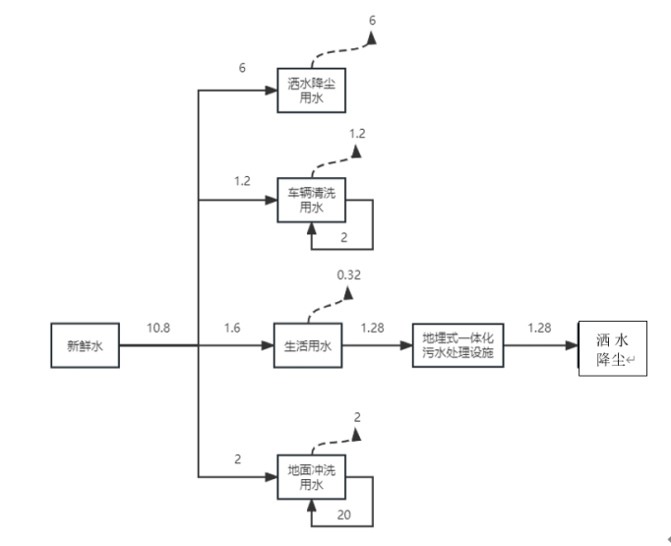  图1 水平衡图 t/d  （3）供电  本项目用电就近接入市政电网，可满足项目用电负荷。  （4）采暖  本项目冬季采暖采用电采暖。  5、项目总图布置  本项目位于木垒县雀仁乡乌克勒别依特村。项目中心位置地理坐标：E90°8′49.392″，N44°9′40.038″，项目区地理位置见图2-1。项目区北侧、南侧为空地、东侧为农田，西侧为雀仁乡乌克勒别依特村，项目区外环境关系见图2-2，现场勘查照片见图2-3。  项目区整体分为办公区、生产堆存区。本项目办公生活区位于项目区东侧中部，本项目生产区位于项目区中部为煤炭破碎筛分加工车间。项目新建3座全封闭煤堆场。经调查，全年盛行西南风，办公生活区位于煤炭堆放区的侧风向，布置合理。项目总平面布置详见图2-4。  6、工作制度及劳动定员  本项目劳动定员20人。年工作天数330天，每天24h，三班两倒制。
  类别 | 名称 | 建设内容 | 备注
  主体  工程 | 全封闭煤仓 | 2座地上全封闭煤仓，1座地下全封闭煤仓，建筑面积10124m²；用于原料、成品煤炭的储存 | 新建
  主体  工程 | 生产车间 | 在1座地上煤仓、1座地下煤仓中各设1条破碎筛分生产线，位于全封闭煤仓内 | 新建
  辅助  工程 | 办公用房 | 新建办公区 | 新建
  公用  工程 | 供电设施 | 市政电网 | 新建
  公用  工程 | 供水设施 | 自来水供水管网 | 新建
  公用  工程 | 供暖设施 | 电采暖 | 新建
  环保  工程 | 废气处理 | 破碎筛分粉尘：经布袋除尘器处理后由15m高排气筒排放；煤仓粉尘：采用全封闭式煤仓内安装全自动喷雾抑尘装置，采用全封闭式输送皮带，各转载点及装卸车节点安装全自动喷雾抑尘装置；运输起尘：对运输车辆加盖篷布，道路作业实施全自动洒水降尘以及道路硬化等措施降低起尘量 | 新建
  环保  工程 | 废水处理 | 本项目车辆清洗废水经20m³沉淀池循环利用，不外排；生活污水经地埋式一体化污水处理设施处理后用于厂区洒水降尘，冬季采用200m³防渗收集池收集 | 新建
  环保  工程 | 噪声处理 | 设备减震垫、厂房墙壁吸声、隔声材料 | 新建
  环保  工程 | 固体废物 | 项目区设置垃圾箱 | 新建
  环保  工程 | 危险废物 | 新建10m²危废暂存间，废机油收集暂存于危废间内定期委托有危险废物处理资质单位处理 | 新建
  序号 | 名称 | 用量 | 单位 | 来源
  1 | 精煤 | 800000 | t/a | 准东煤田提供，车辆运输进入厂区
  2 | 电 | 9.0×10³ | KWh/a | 接入供电电网
  3 | 水 | 3564 | t/a | 接入给水管网
  序号 | 设备名称 | 规格型号 | 单位 | 数量
  1 | 桥式螺旋线卸车机 | LXA | 台 | 1
  2 | 长缝煤槽受煤装置 | / | 台 | 1
  3 | 推煤机 | 130 | 套 | 1
  4 | 装载机 | 龙工LG855B | 套 | 1
  5 | 破碎机 | 颚式 | 台 | 2
  6 | 筛分机 | / | 台 | 2
  7 | 大型带式输送机 | DU型移动式 | 台 | 2
  8 | 煤场消防设施 | /
  9 | 布袋除尘器 | / | 台 | 2
  10 | 地埋式一体化污水处理设备 | / | 套 | 1
  序号 | 产品名称 | 规格型号 | 备注
  1 | 精块煤 | 30-80mm | 外售周边居民及企业由车辆拉运
  2 | 精末煤 | 小于30mm | 外售周边居民及企业由车辆拉运
工艺流程和产排污环节 | 1、施工期工程分析  工艺流程简述：  本项目施工期先进行场地平整，场地平整主要是对场地进行开挖或填平场地，场地完成平整后开始开挖地基进行附属设施工程建设，建设完成后对装置区内外进行设备安装。项目建设不同施工阶段的主要大气污染源和污染物有噪声、扬尘、建筑垃圾和施工废水产生。  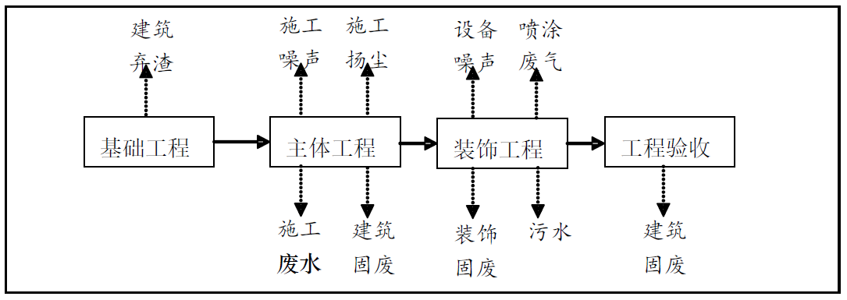  图2 施工期工艺流程及产污环节图  1.1大气污染源  施工期的大气污染主要来源于基础开挖、渣土堆放和运输过程中产生的扬尘；工程车的往返运输，除了带起扬尘外，还有一定的尾气（CO、NOx）排放，会对周围的空气产生污染。  1.2水污染源  施工期间主要水污染源为施工人员生活污水和施工废水，其中主要污染物包括BOD₅、COD、NH₃-N、SS、动植物油、石油类等。  1.3噪声污染源  施工期产生的噪声具有阶段性、临时性和不固定性。根据本工程的特点，施工期主要噪声主要为挖掘机、铲土机、卡车、搅拌机等设备进行开挖、建筑施工、路面施工时产生。  1.4固体废物  施工期固体废物主要来源于施工人员生活产生的生活垃圾、废弃建材及建筑垃圾等。  2、营运期工程分析  2.1生产工艺流程简述  运营期项目产污节点见2-5：  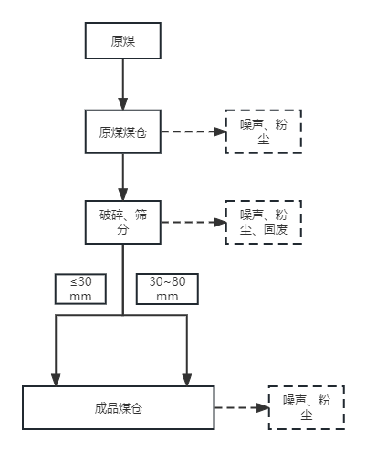  图3 生产工艺流程及产污环节图  生产工艺流程：  原煤主要来自准东煤田煤矿，将原煤通过车辆运输至生产车间，经密闭输送机送至破碎机进行破碎，将大块原煤破碎为小于80mm的煤块，破碎后送入筛分机进行筛选，将破碎后的煤块筛分为小于30mm和30~80mm的精煤，通过带式输送机运至封闭煤仓待售。  本项目产排污情况见下表  表2-5 产排污情况一览表
  序号 | 污染物类别 | 产排污环节 | 污染物名称 | 污染因子
  1 | 废气 | 破碎筛分 | 破碎筛分废气 | 颗粒物
  5 | 废水 | 生活污水 | 生活污水 | COD、BOD₅、NH₃-N、SS
  6 | 噪声 | 生产设备 | 设备噪声 | /
  7 | 固废 | 除尘器 | 收集尘 | 收集尘
  9
  10 | 固废 | 员工生活 | 生活垃圾 | 生活垃圾
  11 | 固废 | 生产设备 | 废机油 | 废机油
与项目有关的原有环境污染问题 | 无

三、区域环境质量现状、环境保护目标及评价标准
区域  环境  质量  现状 | 1、环境空气  （1）基本污染物  ①数据来源  根据《环境影响评价技术导则-大气环境》（H.J2.2-2018）对环境质量现状数据的要求，本项目位于昌吉州木垒县，因此本项目选择《昌吉州2021年环境空气质量报告》中2021年木垒县环境空气质量数据，作为本项目环境空气现状评价基本污染物SO₂、NO₂、PM₁₀、PM_{2.5}、CO和O₃的数据来源，数据从空间和时间上均符合《环境影响评价技术导则 大气环境》（HJ2.2-2018）的要求。  ②评价标准  基本污染物SO₂、NO₂、PM₁₀、PM_{2.5}、CO和O₃执行《环境空气质量标准》（GB3095-2012）中的二级标准。  ③评价方法  基本污染物按照《环境空气质量评价技术规范（试行）》（HJ663-2013）中各评价项目的年评价指标进行判定。年评价指标中的年均浓度和相应百分位数24h平均或8h平均质量浓度满足GB3095-2012中浓度限值要求的即为达标。对于超标的污染物，计算其超标倍数。  ④空气质量达标区判定  空气质量达标区判定结果见表3-1。  表3-1 区域空气质量现状评价结果一览表  本项目所在区域SO₂、CO、NO₂、PM_{2.5}、PM₁₀均达标，因此本项目所在区域为达标区域。  （2）特征污染物  ①监测布点  根据《建设项目环境影响报告表编制技术指南（污染影响类）（试行）》，本项目特征污染物TSP的监测数据由新疆齐新环境服务有限公司于2023年11月2日至11月5日监测的环境空气数据作为评价依据。  监测点方位及距离见表3-2。  表3-2 特征污染物监测点位基本信息  ②监测时间及频率及监测单位  监测因子：TSP；  监测时间：2023年11月2日至5日；  监测频率：每日监测1次，连续3天；  监测单位：新疆齐新环境服务有限公司。  ③评价标准  TSP执行参照《环境空气质量标准》（GB3095-2012）中二级标准。  表3-3 特征污染物浓度限值  ④评价方法  环境空气质量现状采用单因子污染指数法进行评价。  计算公式为：  式中：Pi——污染物i的单项污染指数；  Ci——污染物i的实测浓度值（mg/m³）；  Coi——污染物i的评价标准（mg/m³）。  ⑤特征污染物环境质量现状评价  特征污染物环境质量现状监测结果详见表3-4（详见附件3）。  表3-4 特征污染物环境质量现状监测结果表  根据监测结果，项目所在区域颗粒物满足《环境空气质量标准》（GB3095-2012）中的二级标准浓度限值，项目所在地空气质量良好。  2、地下水、土壤环境  项目为煤炭破碎筛分项目，本项目占地规模<5hm²，为小型建设项目，且本项目属于不敏感区；工艺过程不存在地下水、土壤环境污染途径，且项目周边无地下水集中式饮用水水源和热水、矿泉水、温泉等特殊地下水保护目标。因此，本次评价不进行地下水、土壤环境质量现状监测。  3、声环境  ①监测因子  昼间、夜间等效声级  ②监测单位、时间及频次  监测单位：新疆齐新环境服务有限公司  监测时间：2023年11月4日  频次：昼、夜间各一次  ③监测方法及布点原则  监测方法：按照《工业企业厂界环境噪声排放标准》（GB12348-2008）中检测方法进行。根据《环境影响评价技术导则 声环境》(HJ2.4-2021）的要求，本次评价设置4个现状监测点。  ④噪声现状监测结果  表 3-5本项目声环境检测结果（单位：dB（A））  由表3-5监测结果可知，本项目厂区四周噪声昼夜噪声可满足《声环境质量标准》（GB3096-2008）2类标准要求。  4、生态环境  本项目位于木垒县雀仁乡，项目东侧280m为农田，西侧130m为雀仁乡乌克勒别依特村，南侧、北侧为空地；项目区不占用农田，区域内及周边植被覆盖度较低，且人类活动频繁。野生动物种类分布较少，分布野生动物主要为小型的啮齿类动物和鸟类，未见大型动物分布。项目周边范围内无名胜古迹、水源保护区、风景区及自然保护区等特殊环境敏感点，项目区域及四周不涉及环境生态保护目标，因此不进行生态环境调查与评价。
  评价因子 | 平均时段 | 百分位 | 现状浓度/ | 标准限值/ | 占标率/% | 达标情况
  评价因子 | 平均时段 | 百分位 | （μg/m³） | （μg/m³） | 占标率/% | 达标情况
  SO₂ | 年平均浓度 | - | 6 | 60 | 10 | 达标
  NO₂ | 年平均浓度 | - | 11 | 40 | 27.5 | 达标
  CO | 百分位上日平均质量浓度 | 95% | 1400 | 4000 | 35 | 达标
  O₃ | 百分位上8h平均质量浓度 | 90% | 124 | 160 | 77.5 | 达标
  PM_{2.5} | 年平均浓度 | - | 12 | 35 | 34.3 | 达标
  PM₁₀ | 年平均浓度 | - | 28 | 70 | 40 | 达标
  监测点名称 | 监测因子 | 监测时段 | 相对方位 | 相对距离（m）
  TSP环境空气监测点 | TSP | 连续3天，每天1次 | E | 168
  污染物名称 | 平均时间 | 标准值（μg/m³）
  TSP | 24小时平均 | 300
  监测点名称 | 污染物 | 评价标准（μg/m³） | 监测浓度范围（μg/m³） | 最大浓度占标率（%） | 超标倍数（%） | 达标  情况
  项目区下风向 | TSP | 300 | 263~294 | 98 | 0 | 达标
  序号 | 测点描述 | 测点高度（m） | 监测值[dB(A)]
  序号 | 测点描述 | 测点高度（m） | 昼间 | 夜间
  1 | 厂区东侧 | 1.2 | 54.2 | 48.3
  2 | 厂区南侧 | 1.2 | 54.5 | 48.7
  3 | 厂区西侧 | 1.2 | 54.3 | 49.0
  4 | 厂区北侧 | 1.2 | 53.9 | 48.8
环境  保护  目标 | 1.大气环境：厂界外500米范围内无自然保护区、风景名胜区、文化区等区域。  2.水环境：厂界外500米范围内无地下水集中式饮用水水源和热水、矿泉水、温泉等特殊地下水资源。  3.声环境：厂界50米范围内无声环境保护目标。  4.生态环境：项目位于木垒县雀仁乡，地块目前为空地，不存在生态环境保护目标。
污染  物排  放控  制标  准 | 1、废气排放标准  本项目营运期产生的大气污染物主要为原煤储煤场扬尘、原煤破碎筛分、转载点、皮带运输等工序产生的煤尘和运输汽车动力起尘。项目产生颗粒物排放标准执行《煤炭工业污染物排放标准》（GB20426-2006）限值要求。具体排放标准详见表3-6、3-7。  表3-6 煤炭工业大气污染物有组织排放限值  表3-7 煤炭工业无组织排放限值  2、噪声排放标准  运营期厂界噪声执行《工业企业厂界环境噪声排放标准》（GB12348-2008）中2类标准，见表3-8；施工期执行《建筑施工场界环境噪声排放标准》（GB12523-2011），具体标准限值见表3-9。  表3-8 工业企业厂界环境噪声排放标准（dB（A））  表3-9 建筑施工场界环境噪声排放限值（dB（A））  3、固废排放标准  一般固废执行《一般工业固体废物贮存和填埋污染控制标准》（GB18599-2020）、危险废物执行《危险废物贮存污染控制标准》（GB18597-2023）中的相关要求。  4、废水排放标准  生活污水达到《农村生活污水处理排放标准》 (DB 65/4275-2019)中表2的C级标准
  污染物 | 生产设备
  污染物 | 原煤筛分、破碎、转载点等除尘设备 | 煤炭风选设备通风管道、筛面、转载点等除尘设备
  颗粒物 | 80mg/m³或设备去除效率＞98% | 80mg/m³或设备去除效率＞98%
  污染物 | 煤炭工业所属装卸场所 | 煤炭贮存场所、煤矸石堆置场 | 依据
  污染物 | 无组织排放限值（mg/m³）（监控点与参照点浓度差值） | 无组织排放限值（mg/m³）（监控点与参照点浓度差值） | 依据
  颗粒物 | 1.0 | 1.0 | 《煤炭工业污染物排放标准》（GB20426-2006）表5煤炭工业无组织排放限值
  厂界外声环境功能区类别 | 时段
  厂界外声环境功能区类别 | 昼间 | 夜间
  2类 | 60 | 50
  时间段 | 昼间 | 夜间
  标准限值 | 70 | 55
总量  控制  指标 | 根据国家对总量控制的要求，结合项目的排污特点及区域环境特征、环境质量，确定本项目总量控制指标如下：颗粒物1.84t/a。因本项目所在区域环境质量现状等因素，本项目总量控制指标颗粒物无需倍量替代，建设单位需尽快向当地管理部门进行总量指标申请，当地管理部门协调处理。

四、主要环境影响和保护措施
施工  期环  境保  护措  施 | 1、施工期废气环境影响和保护措施  项目施工过程主要大气污染物为施工机械设备及运输车辆尾气、运输道路扬尘和施工粉尘等。为了减少施工粉尘对周边环境的影响，本次环评要求施工单位应做好以下工作：  ①定期在施工现场地面和道路上洒水，以减少施工扬尘的产生；  ②在施工工地周围设围墙，高度不低于2.5m；  ③在施工期间，应根据不同空气污染指数范围和大风、干燥、晴天、雨天等各种不同气象条件要求，建立保洁制度，包括洒水、清扫方式及频次等；  ④渣料运输必须采用专用的密封运输车，施工现场应设置车辆冲洗装置，对开出的渣土车辆进行清洗，以减少渣土沿路洒落；  ⑤对于粉状物料的运输和堆放，必须采取遮盖措施，防止因风吹而引起扬尘；  ⑥施工单位应采用尾气排放符合国家规定标准的车辆和施工机械，确保其在运行时尾气达标排放，减少对环境空气的污染。  2、施工期废水环境影响和保护措施  项目在施工期间项目区无排水管网，因此在项目区修建1座临时防渗化粪池用收集和暂存施工生活污水，并委托环卫部门用吸污车定期清运至污水处理厂集中处理。  3、施工期噪声环境影响和保护措施  施工期噪声主要来自施工机械噪声和运输车辆噪声。  项目施工噪声污染控制措施  ①选用低噪声施工设备，如以液压机械代替燃油机械等；固定机械设备与挖土、运土机械，如挖土机、推土机等，可以通过排气管消音器和隔离发机振动部件的方法降低噪声。对动力机械设备应进行定期的维修、养护；  ②合理安排施工作业，尽量避免多台强噪声施工机械在同一地点同时施工；  ③施工期噪声应按《建筑施工场界环境噪声排放标准》（GB12523-2011）进行控制，应合理安排施工时间，尽量避免高噪声设备同时施工，应限制夜间高噪声设备的施工时间，在夜间10点至次日早上8点禁止施工，如确因工程施工需要，需向生态环境主管部门申请夜间施工许可证，批准后方可实施；  ④尽量采用各种隔声降噪措施，在项目施工区四周设置施工围墙以减轻施工噪声对附近周边环境的影响等。  4、施工期固废环境影响和保护措施  （1）固体废物影响分析  在施工过程中场地平整产生的施工弃渣，工程建设过程中产生的建筑垃圾及施工人员生活垃圾。  （2）固体废物污染防治措施  ①场地平整产生的施工弃渣均要求集中堆置于临时弃渣场或用于地基填筑，临时弃渣场采取防尘网覆盖等临时防护措施；  ②对施工期表土开挖产生的土方设置临时表土堆放场，并采取相应的措施，在本项目施工后期用于项目区及周边绿化用土；  ③施工期生活垃圾主要为有机废物，包括剩饭菜、废餐盒等。在项目区设置垃圾箱进行集中收集，委托环卫部门定期清运处置；  ④建筑垃圾送指定建筑垃圾场填埋处理，不会对环境产生明显影响。  工程施工期间采取以上措施妥善处理，并进行严格管理，则产生的固体废弃物对环境的影响较小。  5、施工期生态环境影响和保护措施  工程施工过程中开挖土方，可能对陆地现有地表结构造成破坏，改变土壤结构。同时可能导致水土流失，破坏当地的生态环境。  项目所在地为采矿用地，项目建成后，通过厂区平整及绿化，可对原生态环境进行补偿，因此项目的建设对区域生态环境影响较小。
运营  期环  境影  响和  保护  措施 | 1.废气  1.1本项目废气的产排情况  项目运营期对区域大气环境产生影响的主要环节为原煤储煤场扬尘、原煤破碎筛分、皮带运输等工序产生的煤尘和汽车运输起尘。  （1）原煤破碎筛分产生的煤尘  原煤破碎筛分处会逸散一定量的煤尘，根据工艺设计，原煤运输至厂区准备车间内，需分选时按工艺设计进行分选，分选后从各自出口分别通过皮带输送至划定的仓库储存。《排放源统计调查产排污核算方法和系数手册》252煤炭加工行业系数手册中数据，破碎筛分工序颗粒物产生系数为0.23kg/t—原料，本项目年破碎筛分原煤80万吨，两条生产线各破碎40万吨，每条生产线预计起尘量为92t/a。  两个生产车间各设置1套布袋除尘器；除尘器与带式输送机密封导料槽结合，防止含尘空气向周边环境散发。每套除尘设备风机风量为10000m³/h，除尘效率可达99%，每条生产线粉尘产生量为92t/a，产生浓度1161.6mg/m³，处理后粉尘排放量为0.92t/a，排放浓度11.6mg/m³，排放速率0.116kg/h，处理后废气各由1根15m高的排气筒（DA001、DA002）外排。  （2）煤仓堆场煤尘及装卸扬尘  项目煤仓为全封闭，并对煤仓全覆盖喷雾洒水降尘，最大限度减少堆场的起尘量。因此，项目扬尘主要产生于装卸环节。  料场扬尘及装卸扬尘参照生态环境部印发的关于发布《排放源统计调查产排污核算方法和系数手册》的公告（环境部公告 2021年 第24号）中附表2“工业源固体物料堆存颗粒物产排污核算系数手册”中颗粒物产生核算方法进行计算。颗粒物产生量核算公式如下：  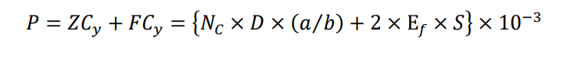  式中：P 指颗粒物产生量（单位：吨）；  ZCy指装卸扬尘产生量（单位：吨）；  FCy指风蚀扬尘产生量（单位：吨）；  Nc指年物料运载车次（单位：车）；取20000  D 指单车平均运载量（单位：吨/车）；取40  (𝑎⁄𝑏)指装卸扬尘概化系数（单位：千克/吨）；取0.2  Ef指堆场风蚀扬尘概化系数（单位：千克/平方米）；取31.1418  S 指堆场占地面积（单位：平方米）；取3000  经计算原煤使用量共计800000t/a，运输车辆载重40t，则运载次数约为20000次/年，堆场扬尘及装卸扬尘总产生量346.85t/a。  本项目原煤堆放在全封闭式煤仓内，再通过对煤仓全覆盖喷雾洒水降尘以此降低颗粒物无组织排放量。颗粒物排放量核算公式如下：  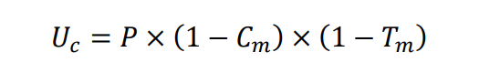  式中：P 指颗粒物产生量（单位：吨）；346.85  Uc指颗粒物排放量（单位：吨）；  Cm指颗粒物控制措施控制效率（单位：%）；取75%  Tm指堆场类型控制效率（单位：%）；取99%  经计算，在对堆场采取以上措施后，堆场扬尘及装卸扬尘装卸粉尘排放量为0.52t/a，在煤仓内无组织排放。  （3）车辆运输扬尘  汽车道路扬尘量按经验公式估算：  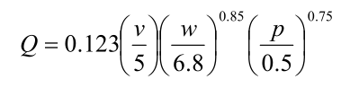  式中：Q-- 汽车行驶的扬尘量，kg/km·辆；  V-- 汽车速度，km/h；取10  W-- 汽车载重量，t；取40  P-- 道路表面粉尘量，kg/m² ；取0.2  运输车辆在厂区内行驶的距离为100m，由上述计算公式计算，汽车扬尘量为0.56（kg/km·辆）计。  根据上式计算出：本项目厂区内运输次数为20000次，则车辆扬尘产生量为1.12t/a。为了最大限度减小原材料及成品运输对外环境带来的不利影响，评价要求采取以下措施：  a、及时对厂区地面及运输道路进行洒水降尘、清扫；  b、汽车进出厂区要减速慢行；  c、运输车辆要封闭遮盖，减小原料散落。  经采取以上措施后可大大减小运输道路扬尘，扬尘量减少70%左右，车辆道路扬尘排放量约为0.336t/a。  （4）廊道运输起尘  本项目生产过程中物料均通过密闭廊道运输至筛分机、破碎机，粉尘产生后可自然沉降下来。因此本项目廊道输送过程产生的粉尘对环境影响程度很小。  本项目废气产排具体情况见表4-1。  表4-1 本项目废气产排情况一览表  1.2防治措施及可行性分析  参照《排污单位自行监测技术指南 总则》（HJ819-2017）、《252煤炭加工行业系数手册》推荐的可行技术，破碎筛分粉尘采取布袋除尘（去除效率为99%）、转运粉尘、煤棚粉尘、装卸扬尘采用喷雾抑尘进行处理属于可行工艺。  本环评要求建设单位在破碎筛分工序设置布袋除尘装置，处理后由15m高排气筒达标排放；煤仓采取全密闭，并安装全自动喷雾抑尘；对运输车辆进行加盖篷布并对车辆进行清洗，道路作业实施全自动洒水降尘以及道路硬化等措施降低起尘量。  采取上述措施后厂界无组织废气颗粒物排放浓度满足《煤炭工业污染物排放标准》（GB20426-2006）表5煤炭工业排放限值。有组织废气颗粒物排放浓度可满足《煤炭工业污染物排放标准》（GB20426-2006）表4煤炭工业排放限值。  1.3排放口设置情况  本项目排放口设置情况详见表4-2。  表4-2 废气排口情况表  1.4非正常工况下大气环境影响分析  本项目非正常工况主要为布袋除尘器装置失效导致废气异常排放。非正常工况废气污染物产生及排放情况详见表4-3。  表4-3 非正常工况废气排放情况  1.5 污染物排放量核算  1.5.1有组织废气排放量核算  本项目有组织废气排放量核算情况见表4-4。  表4-4 大气污染物有组织排放量核算表  1.5.2无组织废气排放量核算  表4-5 大气污染物无组织排放量核算表  1.5.3项目大气污染物排放量核算  表4-6 大气污染物年排放量核算表  1.6废气监测计划  根据《排污单位自行监测技术指南 总则》(HJ 819-2017)相关规定，废气监测内容见表4-7。  表4-7 废气监测计划  2、废水  2.1污染源强分析  本项目生产中无工艺废水外排，车辆清洗废水、地面冲洗废水循环利用；厂区洒水抑尘用水自然蒸发。生活污水经收集后经过地埋式一体化污水处理设备处理后用于厂区洒水降尘。  ①车辆清洗废水：根据建设方提供资料，本项目车辆冲洗用水量2.0m³/d，损耗水量为1.2m³/d（216m³/a），定期补水，车辆冲洗废水由20m³沉淀池沉淀后循环使用，不外排。  ②生产废水：本项目生产中无工艺废水外排，厂区洒水抑尘用水自然蒸发。  ③生活污水：本项目运营期生活污水产生量为1.28m³/d（422.4m³/a），生活污水经收集后经过地埋式一体化污水处理设备处理达到《农村生活污水处理排放标准》 (DB 65/4275-2019)中表2的C级标准后用于厂区洒水降尘；冬季修建200m³防渗收集池对生活污水进行收集。  ④地面冲洗用水：根据建设方提供资料，冲洗用水量约为14m³/d，损耗水量为2m³/d（360m³/a）沉淀池沉淀循环使用不外排。  本项目用水情况及排水情况见表4-8。  表4-8 本项目废水主要污染物产排情况表  2.2废水治理措施的可行性分析  本项目运营期间产生生活污水水量较小，建设单位拟设置一套地埋式一体化污水处理设施，处理能力为8m³/d，将生活污水集中排放至一体化污水处理设施；生活污水经处理后可以满足《农村生活污水处理排放标准》（DB6542785-2019）中的C级排放标准，达标废水全部回用于厂区洒水降尘。污水处理系统采用A\O工艺，其处理流详见下图：  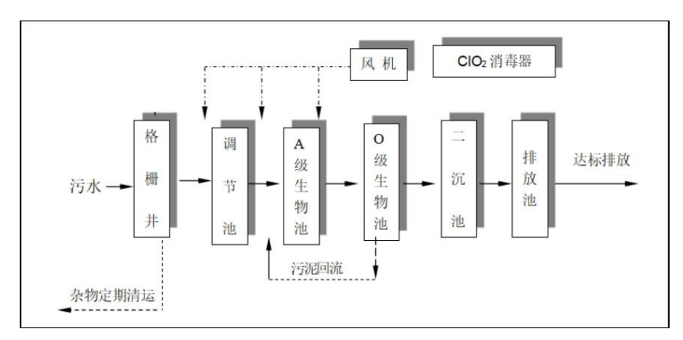  图4 一体化污水处理系统流程图  综上，本项目生活污水经地埋式一体化污水处理设备处理达到《农村生活污水处理排放标准》(DB654275-2019)中表2的C级标准要求，处理后用于厂区洒水降尘。根据《农村生活污水处理技术规范》（DB 65/T 4346-2021）表2农村生活污水处理排放标准分级与推荐处理工艺对应表中，生活污水经地埋式一体化污水处理设备处理后可用于厂区洒水降尘，为可行技术。  3、噪声  3.1噪声污染源强  本项目运营期噪声主要为设备噪声和运输车辆噪声，声级值大约80~100dB（A），设备噪声为昼间连续性噪声，运输车辆噪声为间断性噪声。项目主要噪声源强见表4-9：  表4-9 项目主要噪声源强一览表  3.2达标可行性分析：  根据项目设备的噪声排放特点，按照《环境影响评价技术导则-声环境》（HJ 2.4—2021）的要求，选择点声源预测模式预测噪声源排放噪声随距离的衰减变化规律。  根据按声能量在空气传播中衰减模式计算出某声源在环境中任意一点的声压级。由于本项目声源均设置于室内，预测步骤如下：  ①首先计算出某个室内靠近围护结构处的声压级：  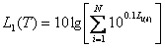  式中：L₁——某个室内声源在靠近围护结构处产生的声压级；  L_{w}——某个声源的声功率级；  r₁——室内某个声源与靠近围护结构处的距离；  R——房间常数，根据房间内壁内壁的平均吸声系数与内壁总面积计算；  Q——方向因子，半自由状态点声源Q＝2；  ②计算出所有室内声源在靠近围护结构处产生的声压级：  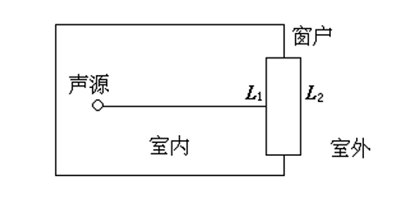  ③计算出室外靠近围护结构处的声压级：  式中：TL——构件隔声损失，双面粉刷砖墙。  ④将室外声级L₂（T）和透声面积换算成等效的室外声源，计算出等效声源的声功率级Lw：  式中：S为透声面积，m²。  ⑤采用户外声传播衰减公式预测各主要施工机械噪声对环境的影响。  式中：L_{p}（r）—距声源r处预测点噪声值，dB（A）；  L_{p}（r₀）—参考点r0处噪声值，dB（A）；  A_{div}—几何发散衰减，dB（A）；  A_{atm}—大气吸收衰减，dB（A）；  A_{bar}—屏障衰减，dB（A）；  A_{gr}—地面效应，dB（A）；  A_{misc}—其他多方面效应衰减，dB（A）；  r—预测点距噪声源距离，m；  r₀—参考位置距噪声源距离，m。  ⑥噪声贡献值计算：  设第i个室外声源在预测点产生的A声级为L_{Ai}，在T时间内该声源工作时间为t_{i}，第j个等效室外声源在预测点产生的A声级为L_{Aj}，在T时间内该声源工作时间为t_{j}，则拟建工程声源对预测点产生的贡献值（L_{eqg}）为：  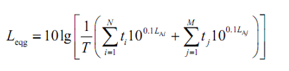  t_{j}——在T时间内j声源工作时间，s；  t_{i}——在T时间内i声源工作时间，s；  T——用于计算等效声级的时间，s；  N——室外声源个数；  M——等效室内外声源个数。  利用上述模式可以预测分析该项目主要声源同时排放噪声的最为严重影响状况下，这些声源对边界声环境质量叠加影响。  选择《环境影响评价技术导则－声环境》（HJ 2.4—2021）中推荐的工业噪声预测模式进行预测：本项目的计算声源中，所有室内源均按导则要求经过换算，等效于室外点源，并根据治理措施降噪后的声级值，再进行衰减的分布计算。计算结果详见下表4-10：  表4-10 厂界噪声测量结果（单位：dB（A））  由预测结果可知，项目噪声源经有效控制后，厂界的噪声能满足《工业企业厂界环境噪声排放标准》（GB12348-2008）中2类噪声排放标准要求，项目对周围环境影响较小。  3.3监测要求  表4-11 噪声日常监测计划要求  4、固体废弃物  4.1固废产生量  本项目营运期产生的固体废物，主要为布袋收尘设施收集到的粉尘、煤泥，生活垃圾和废机油等危险废物。  （1）布袋收集尘：经计算，布袋收尘设施收集到的煤粉尘约182t/a，暂存于一般固废暂存间，定期外售。  （2）生活垃圾：本项目劳动定员20人，职工生活垃圾按0.5kg/人.d计，则生活垃圾产生量为3.3t/a，设置垃圾桶收集生活垃圾，定期交由环卫部门清运。  （3）煤泥：本项目清洗车辆以及冲洗地面过程中，沉淀池产生的煤泥约为2t/a，收集定期外售。  危险废物  （4）废机油：设备和车辆检修维护（更换）时会产生一定的废机油，产生量为0.15t/a；根据《国家危险废物名录》（2021版），废机油属于危险废物，废物类别为HW08，代码为900-241-08，统一收集暂存于危废间内定期委托有危险废物处理资质的单位处理。  综上，本项目危险废物产排情况见下表。  表4-12 项目固体废弃物产生及处置情况 单位t/a  4.2项目固废贮存场所（设施）污染防治措施  一般固废暂存区：项目一般工业固废均属于第Ⅱ类一般工业固体废弃物，一般固废暂存区位于煤仓中，地面为水泥硬化地面，可满足《一般工业固体废物贮存和填埋污染控制标准》（GB18599-2020）中的相关规定。  危废暂存间：本项目危险废物主要为废机油，建设单位拟在厂区西南侧设置1处危废暂存间（约10m²），能够满足危险废物暂存需要。使用专门容器存放，定期交由有危险废物资质的单位进行统一处置。  4.2.1一般固废暂存污染防治措施  ①本项目产生的生活垃圾经厂区生活垃圾桶收集后，由环卫部门统一清运；  ②本项目产生收集尘收集后外售。  ③对固体废物实行从产生、收集、运输、贮存直至最终处理实行全过程管理，加强固体废物运输过程的事故风险防范，按照有关法律法规的要求，对固体废弃物全过程管理应报当地生态环境主管部门等批准。  ④加强固体废物规范化管理，固体废物分类定点堆放，堆放场所远离办公区和周围环境敏感点。为了减少雨水侵蚀造成的二次污染，临时堆放场地加盖顶棚。  ⑤在项目区西南侧设立固废暂存区，并做好防渗、防漏、防晒、防淋等工作，并在暂存区应竖立明显的标志牌，各类废物分类贮存，符合《一般工业固体废物贮存和填埋污染控制标准》（GB18599-2020）、《环境保护图形标志—固体废物贮存（处置场）》（GB15562.2-1995）等规定要求。  4.2.2危险废物暂存污染防治措施  危险废物暂存间的设置要求：  ①危险废物暂存间应设置防渗措施：基础必须防渗，地面与裙脚要用坚固、防渗的材料建造建筑材料必须与危险废物相容；防渗层为至少1m厚粘土层（渗透系数≤10⁻⁷cm/s），或2mm厚高密度聚乙烯，或至少2mm厚的其他人工材料（渗透系数≤10⁻¹⁰cm/s）。  ②危险废物贮存应按GB15562.2设置环境保护图形标志。  ③地面要硬化，达到不扬洒、不流失、不渗漏的要求，贮存容器、存放区均贴上醒目的废弃物分类专用标签，且危险废物不得混入生活垃圾和一般工业固体废弃物。  本项目涉及危险废物暂存，应落实以下管理措施：  ①危险废物的收集  危险废物要根据其成分，用符合国家标准的专门容器分类收集，装运危险废物的容器应根据危险废物的不同特性而设计，不易破损、变形、老化，能有效地防止渗漏、扩散。装有危险废物的容器必须贴有标签，在标签上详细标明危险废物的名称、重量、成分、特性以及发生泄漏、扩散污染事故时的应急措施和补救方法。  ②危险废物的暂存  在将危险废物运走之前，建设单位应按照《危险废物贮存污染控制标准》（GB18597-2023）中要求，做好危险废物在厂房内的临时贮存工作，危险固体废物原则上不能在厂房内长期贮存，对因天气及收购企业在检修期间等情况，不能及时处置，应将危险固体废物临时贮存在危险废物暂存间。  ③危险废物的管理  危险废物贮存前应进行检验，确保同预定接收的危险废物一致，并登记注册。须做好危险废物情况的记录，记录上须注明危险废物的名称、来源、数量、特性和包装容器的类别、入库日期、存放库位、废物出库日期及接收单位名称。危险废物的记录和货单在危险废物回取后应继续保留三年，必须定期对所贮存的危险废物包装容器进行检查，发现破损，应及时采取措施清理更换。  ④危险废物的运输  危险废物应及时转运，委托有资质的单位进行运输，最好采用专用车辆运输，严格按照危险废物运输的管理规定进行运输，减少运输过程的二次污染和可能造成的环境风险，运输车辆应有特殊标志。  5、地下水、土壤  5.1地下水污染途径分析  根据地下潜流方向，雀仁乡一带为潜水层蓄积区，含水层厚度10米—20米，埋深2米—12米，本项目营运期的废机油由专用的桶状容器盛装，正常情况下不会造成渗漏，在非正常情况下废机油发生泄漏，若处置不当则可能导致废液渗入地下，从而影响地下水、土壤质量。  本项目防渗收集池、危废暂存间采取有效的防腐、防渗、防漏措施，对整个危险废物暂存间地面、围堰进行硬化。针对储油罐地面、危险废物暂存间的地面在抗渗混凝土基础上，铺设2mm厚高密度聚乙烯材料，或至少2mm厚的其它人工材料，渗透系数≤10⁻¹⁰cm/s，保证无渗漏缝，符合《危险废物贮存污染控制标准》（GB18597-2023）要求。防渗收集池内刷防渗、防腐漆。项目运行期基本杜绝了地下水、土壤的污染途径，基本不会影响地下及土壤的变化。  综上，在加强管理、规范操作、加强日常维护的情况下，发生非正常情况导致地下水、土壤环境污染的概率较小。  5.2防治措施  为了进一步降低废机油渗入地下对地下水及土壤产生影响，建议建设单位采取下列措施：  （1）制定危险废物贮存库定期巡检制度，每天由专人负责对危险废物包装桶进行检查，如果发现有泄漏情况，立即报告相关领导，更换新的包装桶。  （2）源头控制措施：项目危险废物的装卸、暂存过程中，检查收集桶密封情况，防止危险废物跑、冒、滴、漏。  （3）地面防渗措施：定期检测各防渗措施，防止危险废物的跑、冒、滴、漏，将污染物的环境风险事故降到最低。  （4）加强厂内危险废物管理、环境风险事故处置能力，及时清运危险废物，缩短危险废物厂内储存时间。  （5）分区防控措施  为防止贮存过程中跑、冒、滴、漏的物料腐蚀地面，污染物入渗污染地下水，应对危废间进行分区防渗处理。具体如下：  ①根据污染区通过各种途径可能进入地下水环境的各种有毒有害原辅材料、产品的泄漏量及其他各类污染物的性质、产生和排放量，将危废间进一步分为重点污染防治区；  ②重点污染防治区参照《危险废物安全填埋处置工程建设技术要求》（国家环保局2004.4.30颁布试行）和《危险废物填埋污染控制标准》制定防渗设计方案。本项目危险废物暂存间地面防渗情况详见下表4-13。  表4-13 项目防渗工程污染防治分区  5.3跟踪监测计划  根据《工业企业土壤和地下水自行监测技术指南（试行）》（HJ1209-2021），结合《排污单位自行监测技术指南 总则》（HJ819-2017），提出本项目跟踪监测计划。本项目跟踪监测计划见表4-14。  表4-14 跟踪监测计划表  6、环境风险  环境风险评价的目的是分析和预测建设项目存在的潜在危险、有害因素，建设项目建设和运行期间可能发生的突发性事件或事故，引起有毒有害和易燃易爆等物质的泄漏，所造成的人身安全与环境影响和损害程度，提出合理可行的防范、应急与减缓措施，以使建设项目事故率、损失和环境影响达到可接受的水平。  6.1环境风险潜势初判  根据建设项目涉及的物质和工艺系统危险性及其所在地的环境敏感程度，结合事故情形下环境影响途径，对建设项目潜在环境危害程度进行分析，按照表4-15确定环境风险潜势。  表4-15 建设项目环境风险潜势划分一览表  根据《建设项目环境风险评价技术导则》（HJ 169-2018）附录C及附录D确定危险物质及工艺系统危险性（P）及环境敏感程度（E）。其中危险物质及工艺系统危险性（P）由危险物质数量与临界量比值（Q）、行业及生产工艺（M）确定。  本项目涉及环境风险的物质为废机油，根据《建设项目环境风险评价技术导则》（HJ 169-2018）附录C规定与其在附录B对应临界量，当存在多种危险物质时，物质总量与其临界量比值(Q)结果见下表。  表4-16 临界量比值  依据《建设项目环境风险评价技术导则》（HJ 169-2018）附录C规范Q值计算过程，当单元内存在的危险物质为多品种时，则按下式进行计算。  式中：q₁，q₂，…q_{n}—每种危险物质的最大存在量，t；  Q₁，Q₂，…Q_{n}—每种危险物质的临界量，t；  当Q<1时，该项目环境风险潜势为Ⅰ；  当Q≥1时，将Q值划分为（1）1≤Q＜10；（2）10≤Q＜100；（3）Q≥100。  本项目Q=0.00006，因此，根据《建设项目环境风险评价技术导则》（HJ 169-2018）附录C要求，Q=0.00006＜1，该项目环境风险潜势为Ⅰ，不再对行业及生产工艺（M）及环境敏感程度（E）进行判定。  6.2环境风险评价工作等级  根据《建设项目环境风险评价技术导则》（HJ 169-2018）中环境风险评价工作级别划分的判据见表4-17。  表4-17 评价工作等级划分表  本项目环境风险潜势为Ⅰ，根据《建设项目环境风险评价技术导则》（HJ/T169-2018）环境风险评价工作级别划分的判据，确定本工程环境风险评价工作级别为简单分析。  6.3环境风险识别  项目存在的主要环境风险为废机油泄露、堆煤自燃起火、生产车间粉尘、除尘设施故障导致的事故排放等。  废机油理化性质为油状液体，淡黄色至褐色，无气味或略带异味；其蒸气与空气可形成爆炸性混合物，遇明火、高热能引起燃烧爆炸。与氧化剂接触发生化学反应，甚至引起燃烧。在火场中，受热的容器有爆炸危险。蒸气比空气重，沿地面扩散并易积存于低洼处，遇火源会着火回燃。  原料煤经过长期大量的堆积后，因随时间缓慢进行氧化反应而发热，煤的温度逐渐升高，最终导致自燃起火，由于煤炭属于易燃物质，所以原料煤一旦自燃起火或者发生爆炸，不及时控制的话，将会影响整个储煤场，燃烧产生的二氧化硫、氮氧化物以及一氧化碳等物质将会影响周边环境空气，对职工身体健康产生影响。  6.4环境风险防范措施  环评要求本项目采取以下措施减小事故发生的概率及其产生的影响：  ①储煤场杜绝各种明火，设置醒目的禁止烟火等标志，所用电气设备必须是粉尘防爆型的，设置足够的灭火器。  ②收尘器发生故障时，及时关闭相应的袋体进行维修更换。  ③对环保设施设置专人进行操作，管理、维护。  ④要对危废暂存间加强管理，对地面进行防渗，防治泄露污染地下水及土壤，并且设置消防给水和灭火设施、火灾探测及火灾报警系统。生产车间、库房配备灭火器、消防栓等消防器材。  ⑤厂区内设置报警仪，防火、防爆、防静电安全装置等相关防护措施，并纳入日常安全生产管理制度中去。  ⑥制定严格的环保制度，所有人员必须遵守环保制度，以制度对全厂环保实施进行管理，加强设备运行状态监控，发现问题及时处理。  对于重大或不可接受的风险，制定应急响应方案，建立应急反应体系，当事件一旦发生时可迅速加以控制，使危害和损失降低到尽可能低的程度。  作为事故风险防范和应急对策的重要组成部分，应急组织机构应制定应急计划，其基本内容应包括应急组织、应急设施（设备器材）、应急通讯联络、应急监测、应急安全保卫、应急撤离措施、应急救援、应急状态终止、事故后果评价、应急报告等。  表4-18 本项目环境风险应急预案内容一览表  6.5环境风险影响分析结论  本项目未构成重大危险源，在经过安全防范措施后能够基本杜绝风险事故发生，经认真贯彻预案中的应急措施，可将风险降至接受水平内，故本项目的环境风险是可接受的。  表4-19 建设项目环境风险简单分析内容表  7、环保投资  本项目总投资为1450万，工程项目环境保护投资总额为153万元，环保投资占工程投资的10.5%，详见表4-15。  表4-15 项目环保投资估算表
  产排污环节 | 排放形式 | 污染物 | 产生量(t/a) | 产生浓度(mg/m³) | 末端治理 | 排放量(t/a) | 排放浓度(mg/m³) | 排放速率(kg/h)
  1号车间破碎筛分粉尘 | 有组织 | 颗粒物 | 92 | 1161.6 | 布袋除尘器+15m高排气筒（DA001） | 0.92 | 11.6 | 0.116
  2号车间破碎筛分粉尘 | 有组织 | 颗粒物 | 92 | 1161.6 | 布袋除尘器+15m高排气筒（DA002） | 0.92 | 11.6 | 0.116
  堆场扬尘及装卸扬尘 | 无组织 | 颗粒物 | 346.85 | / | 煤仓全封闭+厂区洒水降尘 | 0.52 | / | /
  车辆扬尘 | 无组织 | 颗粒物 | 1.12 | / | 封闭运输+车辆、道路清洗+洒水降尘 | 0.336 | / | /
  排放口名称及编号 | 排气筒底部中心坐标 |  | 排气筒底部海拔高度(m) | 排气筒参数 |  |  |  | 运行参数
  排放口名称及编号 | 经度 | 纬度 | 排气筒底部海拔高度(m) | 排气筒高度(m) | 排气筒出口内经(m) | 烟气流速(m/s) | 烟气温度(℃) | 年排放小时数(h) | 排放工况 | 污染源名称 | 污染物排放速率(kg/h)
  DA001 | E90°8′49.392″ | N44°9′40.038″ | 510 | 15 | 0.5 | 14.147 | 25 | 7920 | 正常 | 颗粒物 | 0.116
  DA002 | E90°8′49.393″ | N44°9′40.031″ | 510 | 15 | 0.5 | 14.147 |  |  |  |  | 0.116
  排放源 | 污染物 | 排放量kg/a | 排放浓度mg/m³ | 持续时间 | 非正常工况 | 应对措施
  DA001 | 颗粒物 | 92000 | 1161.6 | 2h | 布袋除尘器失效 | 日常维护、及时检修
  DA002 | 颗粒物 | 92000 | 1161.6 | 2h | 布袋除尘器失效 | 日常维护、及时检修
  序号 | 排放口编号 | 污染物 | 核算排放浓度(mg/m³) | 核算排放速率(kg/h) | 核算年排放量（t/a)
  一般排放口
  1 | DA001 | 颗粒物 | 11.6 | 0.116 | 0.92
  2 | DA002 | 颗粒物 | 11.6 | 0.116 | 0.92
  一般排放口合计 |  | 颗粒物 | / | / | 1.84
  有组织排放统计
  有组织排放统计 |  | 颗粒物 |  |  | 1.84
  序号 | 排放口编号 | 产污环节 | 污染物 | 主要污染防治措施 |  | 国家或地方污染物排放标准 |  |  | 年排放量  (t/a)
   |  |  |  |  |  | 标准名称 | 浓度限值 (mg/m³) |  | 年排放量  (t/a)
  1 | / | 堆场扬尘 | 颗粒物 | 全封闭煤仓洒水降尘 |  | 《煤炭工业污染物排放标准》（GB20426-2006）表5排放限值要求 | 1.0 |  | 0.52
  2 | / | 车辆扬尘 | 颗粒物 | 洒水降尘 |  | 《煤炭工业污染物排放标准》（GB20426-2006）表5排放限值要求 |  |  | 0.336
  无组织排放总计
  无组织排放总计 |  |  |  |  | 颗粒物 |  |  | 0.856
  序号 | 污染物 | 年排放量（t/a)
  1 | 颗粒物 | 2.696
  监测点位 | 监测项目 | 监测频率 | 执行标准
  厂界 | 颗粒物 | 4次/年 | 《煤炭工业污染物排放标准》（GB20426-2006）表5排放限值要求
  DA001、DA002 | 颗粒物 | 每年一次 | 《煤炭工业污染物排放标准》（GB20426-2006）表4排放限值要求
  废水类别 | 污染物 | 产生情况 |  | 治理措施 | 排放情况 |  | 排放标准
  废水类别 | 污染物 | 产生量 | 浓度 | 治理措施 | 排放量 | 浓度 | 排放标准
  生活污水 | CODcr | 0.093t/a | 220mg/L | 地埋式一体化污水处理设备 | 0.093t/a | 132mg/L | 200mg/L
  生活污水 | SS | 0.046t/a | 110mg/L | 地埋式一体化污水处理设备 | 0.046t/a | 66mg/L | 100mg/L
  生活污水 | 粪大肠菌群 | - | 36000MPN/L | 地埋式一体化污水处理设备 | - | 21600MPN/L | 40000MPN/L
  噪声源 | 数量 | 声级dB(A) | 声源位置
  破碎机 | 2 | 85~100 | 车间
  输送机 | 1 | 85~90 | 车间
  筛分机 | 1 | 85~90 | 车间
  铲车 | 3 | 80~85 | 厂区道路
  项目点位 | 贡献值
  厂界东侧 | 42.1
  厂界西侧 | 47.5
  厂界南侧 | 48.3
  厂界北侧 | 43.8
  监测时间 | 类别 | 监测点位 | 监测因子 | 监测频次 | 执行标准
  昼间 | 噪声 | 厂界四周 | Leq（A） | 每季度一次 | 《工业企业厂界环境噪声排放标准》(GB12348-2008)2类
  工序/生产线 | 固体废物名称 | 形态 | 固废属性 | 危险废物代码 | 产生量（t） | 处理措施及去向
  办公生活 | 生活垃圾 | 固态 | 一般固废 | / | 3.3 | 环卫部门拉运至垃圾填埋场
  布袋收集尘 | 粉尘 | 固态 | 一般固废 | / | 182 | 收集后外售
  沉淀池 | 煤泥 | 固态 | 一般固废 | / | 2 | 收集后外售
  设备、车辆检修维护 | 废机油 | 液态 | 危险废物 | 900-241-08 | 0.15 | 暂存定期交由有资质的单位处理
  序号 | 防渗区域 | 防渗措施 | 防渗分区等级
  1 | 危废间 | 基础必须防渗，地面与裙脚要用坚固、防渗的材料建造建筑材料必须与危险废物相容；防渗层为至少1m厚粘土层（渗透系数≤10-7cm/s），或2mm厚高密度聚乙烯，或至少2mm厚的其他人工材料（渗透系数≤10-10cm/s）。 | 重点防渗区
  2 | 办公区 | 一般地面硬化 | 简单防渗区
  项目 | 监测点位 | 监测指标 | 监测频次
  地下水 | 项目区上游1个对照点；项目区下游2个监测点 | GB/T14848表1常规指标  （微生物指标、放射性指标除外） | 1次/年
  土壤 | 污水处理设施旁  （深层土壤监测点） | GB36600表1基本项目 | 1次/3年
  土壤 | 污水处理设施下游  （表层土壤监测点采） | GB36600表1基本项目 | 1次/年
  土壤 | 煤仓旁  （表层土壤监测点采） | GB36600表1基本项目 | 1次/年
  土壤 | 煤仓旁  （表层土壤监测点采） | GB36600表1基本项目 | 1次/年
  环境敏感度（E） | 危险物质及工艺系统危险性（P）
  环境敏感度（E） | 极高危害（P1） | 高度危害（P2） | 中度危害（P3） | 轻度危害（P4）
  环境高度敏感区（E1） | IV＋ | IV | III | III
  环境中度敏感区（E2） | IV | III | III | II
  环境低度敏感区（E3） | III | III | II | I
  序号 | 原料 | 最大储量（t） | 临界量（t） | Q值
  1 | 废机油 | 0.15 | 2500 | 0.00006
  合计 |  |  |  | 0.00006
  环境风险潜势 | Ⅳ、Ⅳ+ | Ⅲ | Ⅱ | Ⅰ
  评价工作等级 | 一 | 二 | 三 | 简单分析a
  序号 | 项目 | 主要内容
  1 | 应急计划区 | 主要危险源：煤仓、相关环保设施等；环境保护目标
  2 | 应急组织结构 | 公司设置应急组织机构，经理为应急计划、协调第一人，应急人员必须为培训上岗熟练工；区域应急组织结构由当地政府、相关行业专家、卫生安全相关单位组成，并由当地政府进行统一调度。
  3 | 预案分级响应条件 | 根据事故的严重程度制定相应级别的应急预案，以及适合相应情况的处理措施。
  4 | 报警、通讯联络方式 | 逐一细化应急状态下各主要负责部门的报警通讯方式、地点、电话号码以及相关配套的交通保障、管制、消防联络方法，涉及跨区域的还应与相关区域环境保护部门和上级环保部门保持联系，及时通报事故处理情况，以获得区域性支援。
  5 | 应急环境监测 | 组织专业队伍负责对事故现场进行侦察监测，对事故性质、参数与后果进行评估，专为指挥部门提供决策依据。
  6 | 抢险、救援控制措施 | 严格规定事故多发区、事故现场、邻近区域、控制防火区域设置控制和清除污染措施及相应设备的数量、使用人员。
  7 | 人员紧急撤离、疏散计划 | 事故现场、工厂邻近区、受事故影响的区域人员及公众对有毒有害物质应急剂量控制规定，制定紧急撤离组织计划和救护，医疗救护与公众健康。
  8 | 事故应急救援关闭程序 | 制定相关应急状态终止程序，事故现场、受影响范围内的善后处理、恢复措施，邻近区域解除事故警戒及善后恢复措施。
  9 | 事故恢复措施 | 制定有关的环境恢复措施，组织专业人员对事故后的环境变化进行监测，对事故应急措施的环境可行性进行后影响评价。
  10 | 应急培训计划 | 定期安排有关人员进行培训与演练。
  11 | 公众教育和信息 | 对工厂邻近地区开展公众教育、培训和发布有关信息。
  建设项目名称 | 木垒鑫鑫雪炭煤炭能源有限公司煤炭储存转运项目
  建设地点 | 新疆维吾尔自治区 | 昌吉回族自治州 | 木垒县 | 雀仁乡
  地理坐标 | 经度 | 90°8′49.392″ | 纬度 | 44°9′40.038″
  主要危险物质及分布 | 废机油：危废间，N  粉尘颗粒物：煤仓
  环境影响途径及危害后果（大气、地表水、地下水等） | 1、火灾爆炸风险：本项目危险物质对环境的影响途径主要为火灾爆炸引起的伴生环境事故、以及危废流失事故，对区域大气、地表水、地下水、土壤环境产生影响。  2、粉尘污染风险：粉尘污染是本项目环境风险因素之一，如除尘不到位，生产车间内粉尘浓度过高，不仅使生产车间内空气环境质量下降，还会使职工患上呼吸系统疾病，严重损害职工健康。本项目经采用布袋除尘系统进行除尘处理，可以有效防止粉尘污染，减少细小纤维排放，降低粉尘污染风险。  3.废机油泄露风险：产生的废机油如不做好防渗措施会对土壤及地下水造成污染，并且还易引起火灾。
  风险防范措施要求 | 详见报告章节7.3
  填表说明（列出项目相关信息及评价说明）：
  本项目风险评价根据《建设项目环境风险评价技术导则》（HJ169-2018）进行分析。本项目环境风险潜势为Ⅰ，评价等级为简单分析。在落实了环评提出的风险防范措施后，环境风险可控，不会对周围环境造成较大风险。
  分类 | 治理措施 | 费用（万元）
  废气治理 | 2套布袋除尘+15m排气筒；煤尘：全封闭煤棚内设置全自动喷雾抑尘装置，采用全封闭式输送皮带，各转载点级装卸节点安装全自动喷雾抑尘装置 | 130
  废水治理 | 地埋式一体化污水处理设施，200m³防渗收集池，20m³沉淀池 | 15
  固体废物 | 垃圾箱 | 1
  固体废物 | 10m²危废暂存间 | 2
  噪声治理 | 基础减震 | 5
  总计 |  | 153

五、环境保护措施监督检查清单
内容  要素 | 排放口（编号、名称）/污染源 | 污染物项目 | 环境保护措施 | 执行标准
大气环境 | 破碎筛分（DA001、DA002） | 颗粒物 | 布袋除尘器，处理后废气由15m高排气筒排放 | 满足《煤炭工业污染物排放标准》（GB20426-2006）中表4规定的煤炭工业大气污染物排放限值（排放浓度≥80mg/m³或设备去除效率＞98%）
大气环境 | 煤仓 | 颗粒物 | 全封闭煤仓设置全自动喷雾抑尘装置，采用全封闭式输送皮带，装卸节点安装全自动喷雾抑尘装置 | 满足《煤炭工业污染物排放标准》（GB20426-2006）表5中规定的煤炭贮存场所无组织排放限值（颗粒物浓度最高点≤1.0mg/m³）
地表水环境 | 车辆冲洗 | COD、SS、氨氮、石油类 | 循环利用不外排 | 循环使用不外排。
地表水环境 | 生活污水 | COD、SS、氨氮 | 地埋式一体化污水处理设施 | 《农村生活污水处理排放标准》 (DB 65/4275-2019)中表2的C级标准
声环境 | 生产设备 | 噪声 | 安装减振垫，使用隔声、吸声材料 | 《工业企业厂界环境噪声排放标准》(GB12348-2008)2类
电磁辐射 | / | / | / | /
固体废物 | 布袋除尘器收集到的煤粉尘、沉淀池收集的煤泥收集后外售，生活垃圾定期有环卫部门清运，废机油暂存危废间定期委托有资质单位处理
土壤及地下水  污染防治措施 | 为防止地下水遭受污染，根据场区各单元污染控制难易程度及天然包气带防污性能，对场区进行防渗分区。厂区属于一般防渗区，危废间为重点防渗。
生态保护措施 | /
环境风险  防范措施 | ①储煤场杜绝各种明火，设置醒目的禁止烟火等标志，所用电气设备必须是粉尘防爆型的，设置足够的灭火器。②收尘器发生故障时，及时关闭相应的袋体进行维修更换。③对环保设施设置专人进行操作，管理、维护。④要对危废暂存间加强管理，对地面进行防渗，防治泄露污染地下水及土壤，并且设置消防给水和灭火设施、火灾探测及火灾报警系统。生产车间、库房配备灭火器、消防栓等消防器材。⑤厂区内设置报警仪，防火、防爆、防静电安全装置等相关防护措施，并纳入日常安全生产管理制度中去。
其他环境  管理要求 | /

六、结论
综上所述，本次项目建设符合达标排放原则、总量控制原则及维持环境质量原则；符合风险防范措施要求，环保设施正常运行要求；符合国家、地方产业政策要求。在各项污染治理措施实施且确保全部污染物达标排放的前提下，本次项目的建设从环境影响角度而言，项目实施是可行的。

附表

建设项目污染物排放量汇总表
项目  分类 | 污染物名称 | 现有工程  排放量（固体废物产生量）① | 现有工程  许可排放量  ② | 在建工程  排放量（固体废物产生量）③ | 本项目  排放量（固体废物产生量）④ | 以新带老削减量  （新建项目不填）⑤ | 本项目建成后  全厂排放量（固体废物产生量）⑥ | 变化量  ⑦
废气 | 颗粒物 | 0 | 0 | 0 | 1.84t/a | 0 | 1.84t/a | +1.84
废水 | 废水量 | 0 | 0 | 0 | 422.4t/a | 0 | 422.4t/a | +422.4
一般工业  固体废物 | 收集尘 | 0 | 0 | 0 | 182t/a | 0 | 182t/a | +182
一般工业  固体废物 | 煤泥 | 0 | 0 | 0 | 2 t/a | 0 | 2 | +2
生活垃圾 | 生活垃圾 | 0 | 0 | 0 | 3.3 t/a | 0 | 3.3 t/a | +3.3
危险废物 | 废机油 | 0 | 0 | 0 | 0.15t/a | 0 | 0.15t/a | +0.15
注：⑥=①+③+④-⑤；⑦=⑥-①

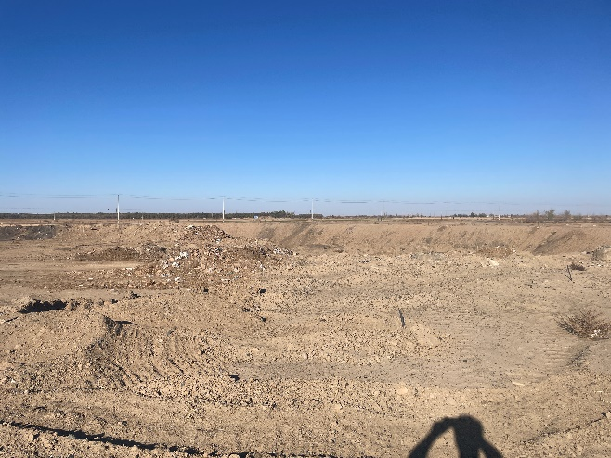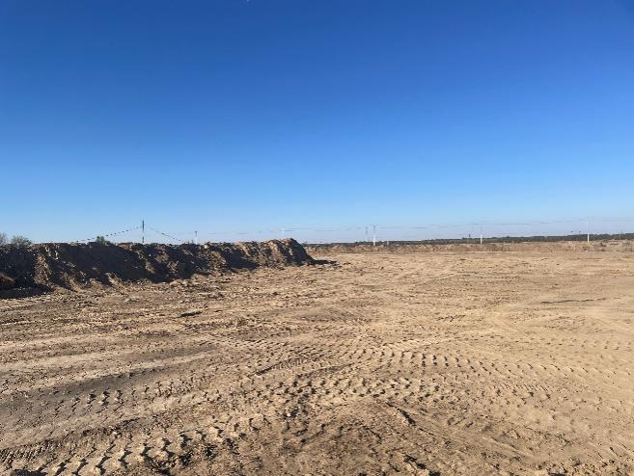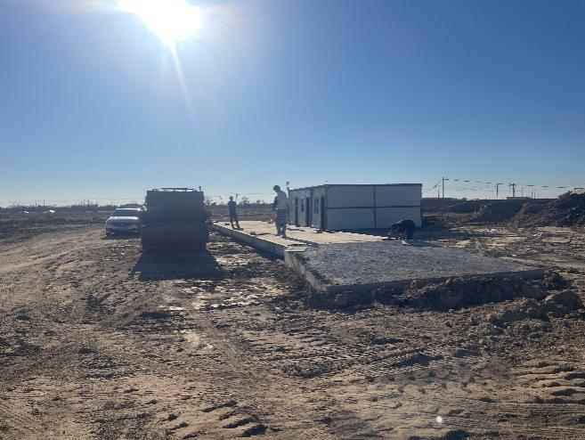
项目东侧 项目南测 项目西侧
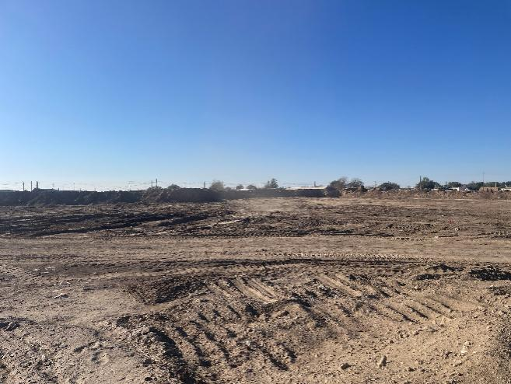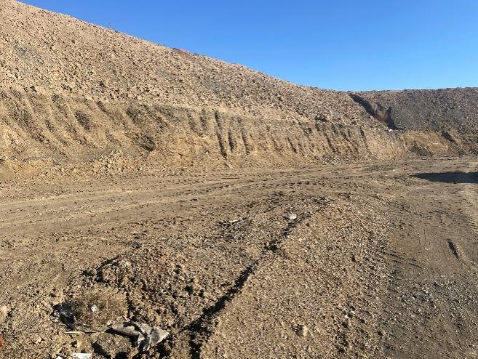
项目北侧 项目现状 项目现状
现场勘查

